No de dossier :
*SMD002*

SMD002
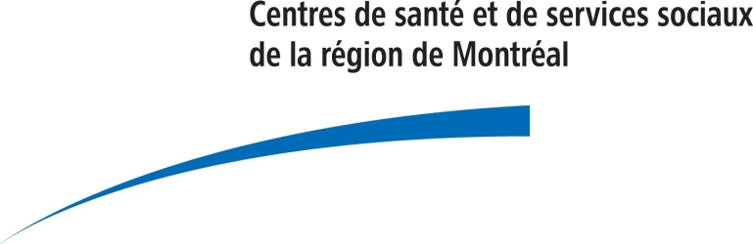
Nom :
Prénom :
DDN :

Référence aux guichets d’accès santé mentale

*Jeune Adulte
- Personne concernée par la référence
Nom : Prénom :
Date de naissance (JJ/MM/AAAA) : / / Âge : Ans Sexe : F M
RAMQ : Expire le :
Adresse : Code postal :
Adresse courriel :
Téléphone (domicile) : Autre numéro :
Langue usuelle : Français Anglais Autre :
*Nom de la mère ou du tuteur légal : Téléphone :
*Nom du père ou du tuteur légal : Téléphone :
- Motif de la référence et médication
Motifs de la personne concernée par la référence :
Motifs de la référence :
Impression diagnostique ou diagnostic (si connu) :
Médication :
Problème de dépendance : Non Oui Si oui, lequel :
Risque suicidaire : Non Oui Si oui, lequel :
Danger envers autrui : Non Oui Si oui, lequel :
Autres suivis ou observations :
- Coordonnées du référent
Nom : Titre : No de permis (médecin) :
Adresse : Code postal :
Téléphone : Télécopieur :
Organisme :
Services actuellement offerts par le référent :
Nom du médecin de famille (si différent) :
Signature : Date :
- Autorisation de communication
Par la présente, l’usager (de 14 ans et plus ou le titulaire de l’autorité parentale) consent à l’envoi de la fiche de référence au guichet
d’accès du CSSS et consent à procéder à l’évaluation de la demande.
Signature de l’usager : Date :
N.B. Veuillez joindre tout document pertinent à l’étude du dossier, tel que : évaluations antérieures, rapports médicaux, etc.
Avril 2014

